BACCALAURÉAT PROFESSIONNEL
MAINTENANCE DES VÉHICULES AUTOMOBILES

Options : Voitures particulières - Véhicules industriels - Motocycles

SESSION 2015

ÉPREUVE E11
ANALYSE D’UN SYSTÈME TECHNIQUE
Durée : 3 heures Coefficient : 2

CORRIGÉ

Le dossier corrigé comporte 18 pages numérotées de 1/18 à 18/18.

BARÈME DE NOTATION
Questions |  | Points
1 | Analyse fonctionnelle |  | 4
2 | Etude cinématique |  | 16
3 | Localisation du dysfonctionnement |  | 4
4 | Relation du réducteur avec son environnement |  | 8
5 | Identification des pièces du réducteur |  | 4
6 | Formes de la vis sans fin |  | 6
7 | Maintien en position du siège |  | 4
8 | Liaisons entres pièces et groupes iso-cinétique |  | 14
9 | Liaison entre la vis sans fin et le carter |  | 12
10 | Ajustement de la bague de guidage |  | 7
11 | Etude technologique et cinématique des engrenages |  | 12
12 | Forces et couples mis en jeu |  | 8
13 | Equilibre statique de la vis sans fin |  | 13
14 | Cause du dysfonctionnement et solution technique |  | 8
 | Total Barème |  | 120

SiÈge D’AUTOMOBILE ÉlectromÉcanique

Mise en situation
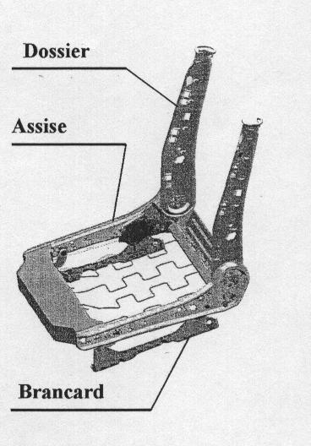
De nos jours les véhicules haut de gamme sont fréquemment équipés de sièges avant motorisés à réglages multiples dont la position est mémorisable pour plusieurs conducteurs.

Les trois réglages à commande électrique les plus courants sont :

- Avance ou recul du siège
- Inclinaison du siège
- Hauteur du siège

De plus, la position réglée doit rester inchangée lors de l’usage du siège tant que le réglage n’est pas modifié.

Problématique :
Plusieurs clients se plaignent d’entendre des grincements accompagnés de vibrations lorsqu’ils règlent la hauteur de leur siège.

Votre objectif :

- Analyser fonctionnellement le système technique,
- identifier la cause du dysfonctionnement,
- proposer une solution pour résoudre le problème.

Vous disposez des éléments suivants :

- Le dossier ressources
- Le présent dossier de travail dont les dessins techniques « DT0 », « DT1 » et « DT2 ».

- Analyse fonctionnelle
RESSOURCES :
Consulter le dossier ressources « diagramme FAST »

Lecture du diagramme FAST

- Comment est réalisée la fonction technique 21 « Transformer l’énergie électrique en énergie mécanique » ?
……Par un moteur électrique sous tension continue de 12 V ….

- Pourquoi doit-on réaliser la fonction technique 21 « Transformer l’énergie électrique en énergie mécanique » ?
……Nécessaire pour motoriser le déplacement du siège ……….

- Comment est réalisée la fonction technique 22 « Transmettre l’énergie mécanique au siège » ?
……Par un câble de transmission flexible ………………………..
/4

- étude cinématique
RESSOURCES :
Consulter le dossier ressource : « fonctionnement »
Modélisation plane
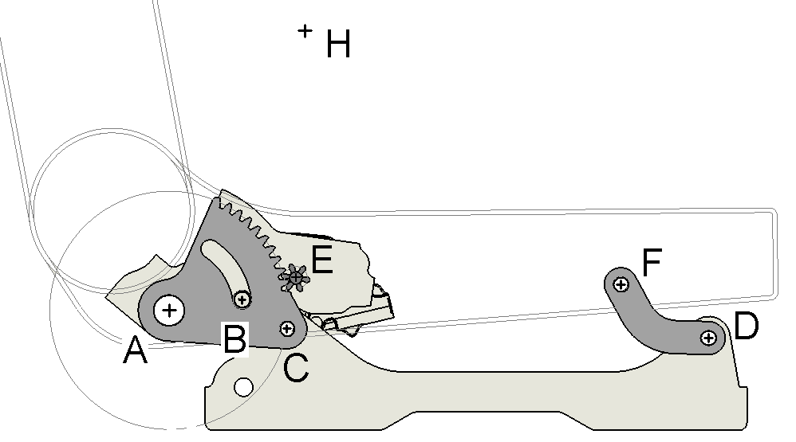
1
7
2

4

5

3

T_{A3/1}

/4

  - Définir précisément les mouvements entre les pièces :

- Mouvement du « secteur denté 3 »
par rapport au « brancard extérieur 1 » : ……… Rotation de centre C …………………………

- Mouvement du « secteur denté 3 »
par rapport au « support baquet ext. 4 » : …..… Rotation de centre A …………………………

- Mouvement du « pignon 5 »
par rapport au « support baquet ext. 4 » : …….. Rotation de centre E …………………………

  - Tracer en rouge sur la figure précédente la trajectoire : T_{A3/1}
/2

  - Quelle solution technologique permet de limiter en position haute et en position basse, le mouvement de l’assise par rapport aux brancards ?

………..La pièce « butée 16 » vient se mettre en buttée haute ou basse dans la lumière oblongue du « secteur denté 3 »……………………………………………………………………….
/2

………………………………………………………………………………………………………………..

RESSOURCES : Consulter le dossier ressource : « simulation cinématique »

  - Déterminer la course de réglage en hauteur permise par le système de réhausse.

Pour cela, vous relèverez sur les graphes de résultats de simulation, la course verticale du mouvement du point H situé au centre du bassin du conducteur.
Course de réglage en hauteur de l’assise : …48 mm……
/2

  - Relever sur les graphes de simulation le temps nécessaire pour passer de la position basse à la position haute de l’assise. (précision du résultat : 0.1 s)
/2
Temps de montée du siège : ……..………6.6 s …………

  - Calculer la vitesse moyenne de montée de l’assise en [mm/s].

(c’est la composante verticale du vecteur vitesse V_{H 2/1} )

……V_{moy} = ΔY / Δ t = 48 / 6.6 = 7.3 …
V_{moy(montée)} = …7.3 mm/s…
/2

………………………………………………

  - La vitesse instantanée de montée de l’assise doit rester proche de la vitesse moyenne afin de faciliter le réglage de la position souhaitée de l’assise. On dit que la vitesse est quasi constante.

- En vous appuyant sur les graphes de résultats de simulation cinématique, vérifier que la vitesse de montée est bien quasi constante.

………..La courbe représentant Y = f(t) est très proche d’une droite sur la plage de temps correspondant à la montée du siège (de 0 à 6.6s). Donc la vitesse de montée du siège est bien quasi constante. …………………………………………………………………………………………………
/2

…………………………………………………………………………………………………
- localisation du dysfonctionnement
Consulter le dossier ressource : « Fonctionnement »

  - Compléter la chaîne de transmission de l’énergie mécanique ci-dessous en ajoutant les noms et repères des deux pièces manquantes.

Moteur électrique 24

1500 tr/min
Assise du siège

Réducteur 13

Flexible de transmission 23

Pignon 5

Secteur denté 3

/2

L’observation attentive du système réel à l’atelier
a permis de localiser le dysfonctionnement.

On constate :
- C’est le « réducteur 13 » qui émet le bruit anormal

  - Sur les dessins techniques DT1 et DT0 pages 15/18 et 16/18, entourer en rouge sur toutes les vues, le sous ensemble « réducteur 13 » (ne pas colorier les parties cachées).
/2

- RELATION DU RÉDUCTEUR AVEC SON ENVIRONNEMENT

  - Placer convenablement dans les trois cadres les ci-dessous, les indications suivantes :

- entrée de l’énergie mécanique
- sortie de l’énergie mécanique
- trou de passage pour la « vis 14 »

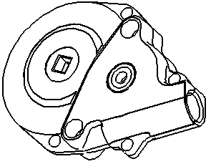
/2

Sortie de l’énergie mécanique

Entrée de l’énergie mécanique

Trou de passage pour la vis 14
  - Liaison de « l’ensemble réducteur 13 » avec le « support baquet extérieur 4 »

Lorsque l’assise du siège monte, « l’ensemble réducteur 13 » est-il en mouvement par rapport au « support baquet extérieur 4 » ? ………Non………

Quel est le nom de la liaison entre « l’ensemble réducteur », et le « support baquet extérieur » ?
……Liaison fixe (ou encastrement)..…
- Quelle pièce maintient en place cette liaison ? ……… La vis repère 14 ……………………….
/4
- Cette liaison est elle : démontable ou indémontable ? (entourer la bonne réponse)

  - Expliquer comment le mouvement de rotation en sortie du « réducteur 13 » est transmis au « pignon 5 » (décrire les formes particulières des pièces)
/2
……Axe du pignon 5 de section carré emmanché dans le trou carré

de la roue dentée 33. ………………………………………………………

- IDENTIFICATION DES PIECES DU REDUCTEUR
/2
5.1 - Placer les repères des pièces dans les bulles.

5.2 - Compléter la nomenclature ci-contre.
RESSOURCES : Consulter le dossier ressources :
« réducteur à engrenages »,et le dessin technique « DT2 ».

Rep. | Nb. | Désignation
31 | 1 | Demi-carter femelle  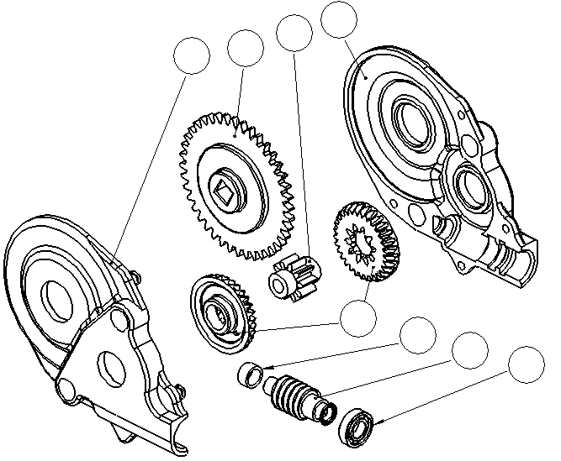
32 | 1 | Demi-carter mâle
33 | 1 | Roue dentée de sortie
34 | 1 | Pignon
35 | 1 | Roue globique
36 | 1 | Roulement à billes
37 | 1 | Vis sans fin
38 | 1 | Bague de guidage

/2
32
33
34
31
35
38
37
36

- FORMES DE LA VIS SANS FIN
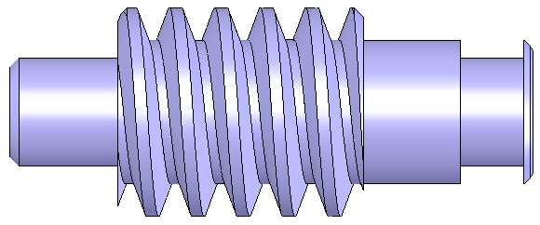
A
C
B
D
E
6.1 - Définir par une croix la nature des surfaces repérées.

6.2 - Définir par une croix le vocabulaire technique associé aux surfaces repérées

Nature géométrique
de la surface
 | Plane | Cylindrique | Conique | Hélicoïdale | Sphérique | Torique
A |  | X
B |  |  |  | X
C |  | X
D |  |  | X
E | X

Vocabulaire
technique
 | chanfrein | taraudage | filet | épaulement | dent | portée de roulement
B |  |  | X
C |  |  |  |  |  | X
D | X
E |  |  |  | X

/2

/2

6.3 Donner le nombre de filet de la vis sans fin :
/2
Consulter le dossier ressource : « Nomenclature du réducteur à engrenage »

Nombre de filets
de la « vis sans fin » : ..…1 filet…

- Maintien en position du siège

La position réglée doit rester inchangée lors de l’usage du siège tant que le conducteur ne modifie pas le réglage (c’est la fonction technique 12 du diagramme FAST).

- Quelle solution technologique permet de maintenir le siège dans la position réglée ?
(c'est-à-dire, pourquoi le siège ne redescend pas lorsque un conducteur s’assoit dessus ?)

………Le système « roue dentée / vis sans fin » est ici irréversible (voir FAST), donc la roue ne peut pas entrainer en rotation la vis sans fin…………………………………….
/4
…………………………………………………………………………………………………………………

…………………………………………………………………………………………………………………

- LIAISONS ENTRE PIECES ET GROUPES ISOCINETIQUES

  - Liaison entre « carter supérieur 31 » et le « carter inférieur 32 »

Consulter le dessin technique DT2 et observez les formes des carters

Quel est le nom de la liaison entre les carters 31 et 32 ? …Liaison fixe (ou encastrement)…
- Comment est réalisée cette liaison ? …………Par sertissage………………………………………
/2
- Cette liaison est elle : démontable ou indémontable ? (entourer la bonne réponse)

  - Recherche des groupes isocinétiques constituant le « réducteur 13 »
Rappel : Groupe iso-cinétique sous ensemble de pièces rigides n’ayant aucun mouvements relatifs entres elles.
(classe d’équivalence)
/2
- Ajouter les repères des pièces manquantes dans le tableau ci-dessous.

- Colorier les trois groupes iso-cinétiques « B, C, et D » sur les quatre vues en projection du dessin technique DT2 .
/4

Classes d’équivalences | A | B | C | D
Repère des pièces | 31 – 32 – 38 | 33 - | 34 - 35 | 37
Couleurs |  | vert | bleu | rouge

Remarques : - Ne pas prendre en compte le « roulement 36 ».
- La « bague de guidage 38 » est montée serrée dans le carter (voir DT2).

  - Identifier les liaisons mécaniques entre les groupes isocinétiques constituant l’ensemble « réducteur 13 »
Complétez le graphe des liaisons ci contre

- Représenter chaque liaison par un trait.

- Indiquer le nom de chaque liaison mécanique

A
C
D
engrènement
B

/4
Pivot
Pivot
Pivot
Engrènement
  - Placer les repères des groupes isocinétiques A,B,C, et D sur le schéma cinématique de « l’ensemble réducteur 13 »
C
B

D

/2

A

- ETUDE DE LA LIAISON MECANIQUE ENTRE LA VIS SANS FIN ET LE CARTER

Quel est le nom de la liaison entre la «vis sans fin 37», et le «carter31-32» ?
/2
……………Pivot…………..

Quelles pièces permettent de réaliser cette liaison ?
/2

……La bague de guidage 38 et le roulement 36………………

Parmi les pièces réalisant la liaison, laquelle permet de positionner axialement la « vis sans fin » sur le carter ?
/2
…… Le roulement 36……………………………………………………….

Définir par des croix les caractéristiques de la liaison :
/2

Directe | Indirecte | Rigide | Elastique | Démontable | Indémontable
 | X | X |  |  | X

Sur les perspectives ci-dessous, identifier par coloriage les surfaces fonctionnelles permettant de réaliser la liaison entre la «vis sans fin 37» et l’ensemble du «carter 31-32».
/4

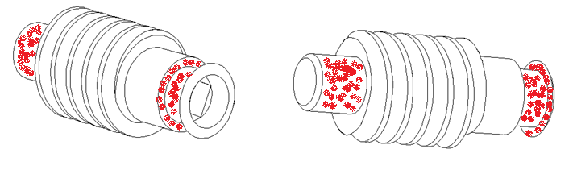
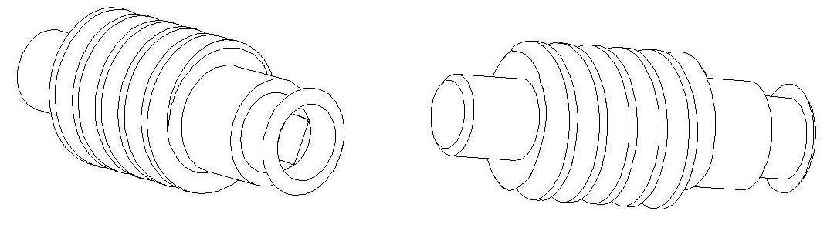

- Conformité de l’ajustement entre la baque de guidage et la vis sans fin
Consulter le dossier ressource : « Ajustements normalisés ISO »
Le non respect de l’ajustement choisi par le concepteur entre la bague de guidage et la vis sans fin peut être la cause des vibrations et du bruit anormal constaté.

10.1 - Relever sur le plan d’ensemble DT2 la cote d’ajustement
/2

entre la bague de guidage et la vis sans fin : ………………Φ 6 H7 / g6…….

- De quel type d’ajustement s’agit-il ? ……Ajustement avec jeu…

10.2 Décodage des cotes tolérancées ISO
- compléter le tableau ci-dessous :

Cote tolérancée ISO | 6 H7 | 6 g6
Cote nominale [mm] | 6 | 6
Ecart supérieur [mm] | + 0.012 | - 0.004
Ecart inférieur [mm] | 0 | - 0.012
Cote maximum [mm] | 6.012 | 5.996  /2
Cote minimum [mm] | 6 | 5.988
Intervalle de tolérance [mm] | 0.012 | 0.008

10.3 Vérifications de la conformité de l’ajustement entre la bague et la vis
Les cotes réelles mesurées sur les pièces du réducteur sont :
- diamètre extérieur de la vis (au niveau de la bague) : 5.994 mm
- diamètre intérieur de la bague de guidage : 6.002 mm

- La cote de diamètre mesurée sur la vis est elle conforme aux choix du concepteur ?
Justifier votre réponse.
……5.988 < 5.994 < 5.996 la cote est conforme ………..
/1

…………………………………………………………………………………….

- La cote de diamètre intérieur mesurée sur la bague est elle conforme aux choix du concepteur ?
Justifier votre réponse.
…………6 < 6.002 < 6.012 la cote est conforme ………….
/1

…………………………………………………………………………………….

- Dans le cas étudié, la cause des vibrations et du bruit constaté est-il du à un ajustement non conforme ? Justifier votre réponse.
/1
………L’ajustement 6 H7 / g6 est respecté,
les vibrations et le bruit viennent d’ailleurs …………………………………………………………………..

RESSOURCES :
Consulter le dossier ressource :
« réducteur à engrenages »
et le dessin technique « DT2 »
- ETUDE TECHNOLOGIQUE ET
CINEMATIQUE DES ENGRENAGES

  - Compléter la chaîne de transmission de mouvement à travers le « réducteur 13 »
Réducteur repère 13
engrenage d’entrée
engrenage de sortie

Flexible de transmission 23

Pignon 5

Vis sans fin 37

Roue globique 35

Pignon 34

Roue dentée 33

/2

  - Caractéristiques techniques des engrenages

A l’aide de la nomenclature, relever les caractéristiques des engrenages
/2
et complétez le tableau ci-dessous :
 | Engrenage d’entrée |  | Engrenage de sortie
Nom de la pièce | Vis sans  fin 37 | Roue globique 35 | Pignon 34 | Roue dentée 33
Z : Nombre de dents  (ou nombre de filets) | 1 | 30 | 10 | 40
Indiquer pour chaque élément s’il est menant ou mené ? | menant | mené | menant | mené
  - Calcul du rapport de réduction de vitesse, et de la vitesse de rotation en sortie du réducteur

(précision des résultats : 3 chiffres après la virgule pour les rapports)

- calculer le rapport de réduction de l’engrenage d’entrée : r₁

r₁ = 1 / 30 r₁ = 0.033

- calculer le rapport de réduction de l’engrenage de sortie : r₂

r₂ = 10 / 40 r₂ = 0.250

- calculer le rapport de réduction de l’ensemble du réducteur repère 13 :

r = r₁ x r₂ = 1 / 120 r = 0.008
/8

- calculer la vitesse de rotation du « pignon 5 » :
(on rappelle la vitesse de rotation du moteur électrique : 1500 tour/min)

N_{5/4} = r x N_{m} = 1 / 120 x 1500 N_{5/4} = 12.5 tour/min

- Forces et couples mis en jeux
RESSOURCES :
Consulter le dossier ressource :
« Simulation dynamique »
pour transmettre l’énergie

  - - Dans quelle position du siège, la force agissant sur les dents du secteur
denté est elle maximum ?
/4
  - consulter les résultats de simulation de l’isolement du « secteur denté »
  - entourer la réponse correcte
position basse position intermédiaire position haute

- Relever sur les résultats de simulation la valeur maximum de cette force : …1434 N………

  - - Dans quelle position du siège le couple en sortie du réducteur est il maximum ?
/4
  - consulter le graphe « couple nécessaire en sortie du réducteur » repère 13
  - entourer la réponse correcte
position basse position intermédiaire position haute
- Relever sur le graphe du diaporama la valeur
C_{S MAXI} = 10800 Nmm
Convertir
C_{S MAXI} =10.8 Nm

du couple maxi en sortie du « réducteur 13 »
(précision du résultat : 1 chiffre après la virgule)

- Equilibre statique de la vis sans fin
L’utilisation des lois de la mécanique a permit de mettre en évidence les efforts agissants sur la vis sans fin sans fin isolée :
- Le poids de la vis sera négligé devant les autres efforts
- Les effets dynamiques sont négligeables
-L’action de la bague de guidage sur la vis est quasiment nulle. Elle sera négligée.

F Force exercée par la « roue globique »

F_{a} Force axiale exercée par le «roulement »

F_{r} Force radiale exercée par le «roulement »

F

A

B

C
F_{a}
F_{r}

Compléter le tableau bilan des actions mécaniques agissant sur la vis sans fin isolée, puis tracer sur la figure ci-dessus les forces F_{a} et F_{r} (sans utiliser d’échelle).

Forces | Point d'Ap. | Droite d'action | sens | Valeur [N]
F | A | 20° |  | ?  /4
F_{a} | C |  |  | ?
F_{r} | B |  |  | ?

F Force exercée par la roue globique [Newton]

r₂ rapport de réduction de vitesse de l’engrenage de sortie
C_{s} Couple en sortie du réducteur [Nm]
d_{p} Diamètre primitif de la roue globique [m]
Les lois de la mécanique ont permis d’établir la formule suivante :
2 r₂ C_{s}
F =
d_{p} cos20°

Calculer la valeur maxi de la force « F » exercée par la roue globique sur la vis sans fin

Quelques soit vos résultats précédemment obtenus,
vous utiliserez les valeurs suivantes : r₂ = 0.25 C_{S MAXI} = 11 Nm d_{p} = 24 mm
/2

F_{MAXI} = 244 N
…F_{max} = (2 x 0.25 x 11) / (0.024 cos20°)…

Déterminer graphiquement les valeurs maximum des forces axiale et radiale exercées par le roulement sur la vis sans fin.
Echelle de représentation graphique des forces :
1 mm 2 Newton
Point de départ pour le tracé du dynamique

F_{a Max} _{(115 mm)}
F_{r Max}
_{(42 mm)}
F _{Max}
_{(122 mm)}
/4

/1
Justificatif : …Théorème de la résultante statique : Σ F_{ext/vis} = 0……………………..

………………=> Le dynamique est fermé………………………………………………………

/2
F_{r} _{MAXI} = 83 N
F_{a} _{MAXI} = 229 N
Résultats :
- cause du dysfonctionnement et solution technique

Vérification de l’aptitude du roulement à encaisser les efforts de la liaison « vis sans fin / carter »
ROULEMENT à bille de type BC
Données du fabriquant de roulement
- Vitesse de rotation maximum : 48 000 tour/min
- Charge radiale maximum : 310 N
- Charge axiale maximum : 155 N
Tout fonctionnement dans des conditions ne respectant pas les valeurs maximum autorisées ci dessus, entraînera une détérioration rapide du roulement.
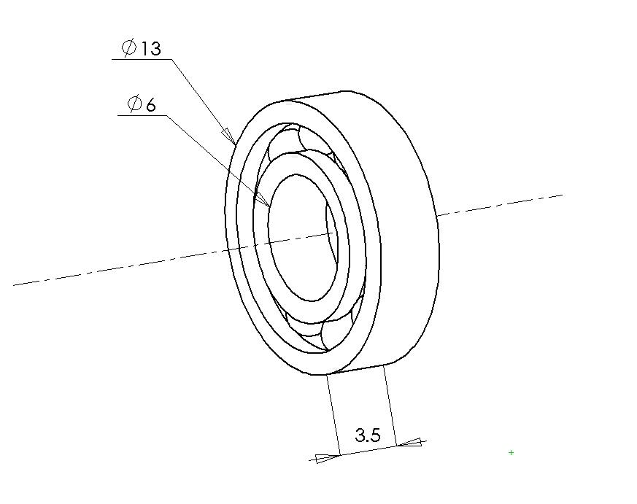
Fr
Fa

Les charges réellement appliquées sur le « roulement 36 » au sein du réducteur, sont plus fortes que les efforts précédemment déterminés (à cause du mauvais rendement de l’engrènement entre la vis sans fin et la roue globique).

Conditions d’utilisation pour le roulement repère 36 :

Compléter le tableau
 | Vitesse de rotation maxi  (tour/min) | Charge axiale  Fa maxi  (Newton) | Charge radiale  Fr maxi  (Newton)
Valeurs limites données par le fabriquant | 48000 | 155 | 310  /2
Valeurs réelles dans le cas du réducteur au sein de l’ensemble du système de rehausse | 1500 | 330 | 120
Les valeurs limites imposées  sont elles respectées ? OUI / NON | Oui | Non | Oui

  - D’après vos résultats précédents, décrire la cause des grincements et vibrations dont les clients se plaignent :
/2
……La charge axiale sur le roulement est trop forte, …….…………..
ce qui l’a détruit ……………………………………………………………….…….

Proposer une solution technique permettant de résoudre durablement le problème
Entourer la ou les réponses convenables :
- démonter le « roulement repère 36 », le nettoyer très soigneusement, puis le remonter.
- remplacer le « roulement repère 36 » par un roulement neuf identique.
/4
- remplacer le « sous ensemble réducteur repère 13 » par un neuf.
- Informer la concession du constructeur automobile de vos conclusions d’analyse.
- Réduire la tension d’alimentation électrique du moteur afin de le faire tourner moins vite.
- fin du TP -

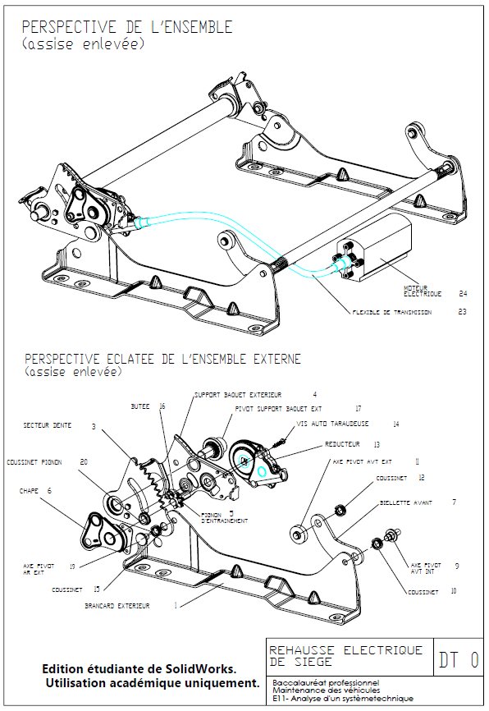
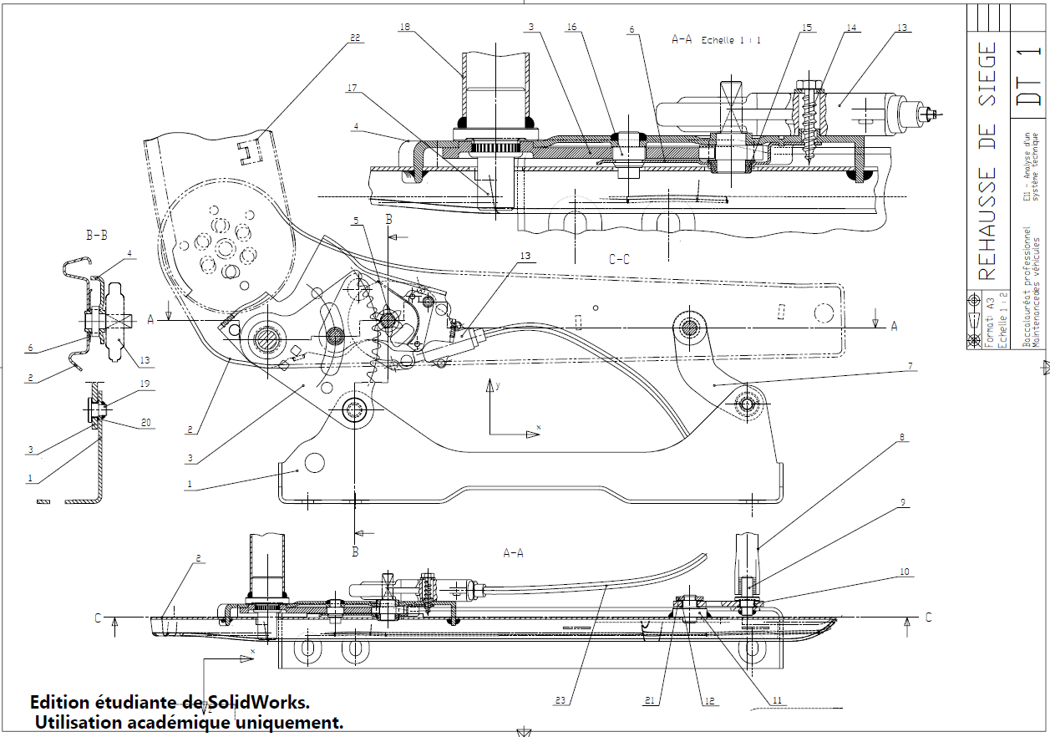

GRILLE D’EVALUATION

Siège d’automobile électromécanique
Questions |  | Indicateurs | CRITERES
 |  |  | 4 | 2 | 1 | 0 | Note | Barème
1 – Analyse fonctionnelle  4 points | 1 | Les deux solutions constructives et la fonction technique FT2 sont identifiées | Sans erreur | 1 erreur | 2 erreurs | 3 erreurs |  | 4
2 – Etude cinématique  16 points | 2.1 | Les mouvements sont identifiés | Sans erreur | 1 ou 2 erreurs | 3 ou 4 erreurs | 5 erreurs |  | 4
 | 2.2 | La trajectoire est correctement tracée |  | oui |  | non |  | 2
 | 2.3 | La solution technologique est correctement décrite |  | oui | imprécisions | non |  | 2
 | 2.4 | La plage de réglage est correctement déterminée |  | oui | Pas d’unité | non |  | 2
 | 2.5 | Le temps de montée de l’assise est juste |  | oui | Pas d’unité | non |  | 2
 | 2.6 | Le calcul de la vitesse moyenne est correct |  | oui | Pas d’unité | non |  | 2
 | 2.7 | Vitesse quasi constante : l’argumentation est correcte |  | oui | imprécisions | non |  | 2
3 – Localisation du dysfonctionnement  4 points | 3.1 | La chaîne cinématique est correctement complétée |  | Sans erreur | 1 erreur | 2 erreurs |  | 2
 | 3.2 | Le coloriage du réducteur sur DT0 est exact |  | Sans erreur | 1 erreur | 2 erreurs |  | 2
4 – Relation du réducteur avec son environnement  8 points | 4.1 | L’entrée, la sortie, et le trou pour la fixation du réducteur sont identifiés |  | Sans erreur | 1 erreur | 2 erreurs |  | 2
 | 4.2 | Les réponses sont exactes  (liaison réducteur / support baquet) | Sans erreur | 1 erreur | 2 erreurs | 3 erreurs |  | 4
 | 4.3 | L’explication est correcte |  | oui |  | non |  | 2
5 – Identification des  pièces du réducteur  4 points | 5.1 | Les repères des pièces sont bien placés |  | Sans erreur | 1 ou 2 erreurs | 3 erreurs |  | 2
 | 5.2 | La nomenclature est complétée |  | Sans erreur | 1 erreur | 2 erreurs |  | 2
6 – Formes de la vis sans fin  6 points | 6.1 | Les noms géométriques des surfaces sont justes |  | Sans erreur | 1 ou 2 erreurs | 3 erreurs |  | 2
 | 6.2 | Le vocabulaire technique associé est juste |  | Sans erreur | 1 ou 2 erreurs | 3 erreurs |  | 2
 | 6.3 | Le nombre de filets est trouvé |  | oui |  | non |  | 2
7 – Maintien en position du siège  4 points | 7 | La solution technologique est trouvée | oui |  |  | non |  | 4
8 – Liaisons entres pièces et classes d’équivalences isocinétiques  14 points | 8.1 | Les réponses sont correctes |  | Sans erreur | 1 erreur | 2 erreurs |  | 2
 | 8.2 | Les repères des pièces sont dans le bon groupe |  | Sans erreurs | 1 oubli | 1 erreur |  | 2
 |  | Le coloriage des classes B, C et D sur DT2 est juste | 1 ou 2 oublis | 1 ou 2 erreurs | 3 erreurs | 4 erreurs |  | 4
 | 8.3 | Les liaisons sont tracées |  | Sans erreur | 1 erreur | 2 erreurs |  | 2
 |  | Les noms des liaisons sont indiqués |  | Sans erreur | 1 erreur | 2 erreurs |  | 2
 | 8.4 | Les repères sont correctement placés |  | Sans erreur | 1 erreur | 2 erreurs |  | 2
 |  |  | Total feuille sur : / 60

Questions |  | Indicateurs | CRITERES
 |  |  | 4 | 2 | 1 | 0 | Note | Barème
9 – Liaison entre  la vis sans fin  et le carter  12 points | 9 | La liaison est reconnue |  | oui |  | non |  | 2
 |  | Les deux pièces réalisant la liaison sont trouvées |  | Sans erreur | 1 oubli | 1 erreur |  | 2
 |  | La pièce réalisant le positionnement axial est trouvée |  | oui |  | non |  | 2
 |  | Les caractéristiques de la liaison sont justes |  | Sans erreur | 1 erreur | 2 erreurs |  | 2
 |  | Les quatre surfaces fonctionnelles sont identifiées | Sans erreur | 1 erreur | 2 erreurs | 3 erreurs |  | 4
10 – Ajustement de la bague de guidage  7 points | 10.1 | La cote d’ajustement et le type sont corrects |  | Sans erreur | 1 erreur | 2 erreurs |  | 2
 | 10.2 | Les deux tolérances ISO sont décodées |  | Sans erreur | 1 ou 2 erreurs | 3 erreurs |  | 2
 | 10.3 | Diamètre vis mesuré conforme ? : justificatif correct |  |  | oui | non |  | 1
 |  | Diamètre bague mesuré conforme ? : justificatif correct |  |  | oui | non |  | 1
 |  | Cause des vibrations et ajustement : justificatif correct |  |  | oui | non |  | 1
11 – Etude technologique et cinématique des  engrenages  12 points | 11.1 | La chaîne est correcte |  | oui |  | non |  | 2
 | 11.2 | Les réponses sont correctes |  | Sans erreur | 1 ou 2 erreurs | 3 erreurs |  | 2
 | 11.3 | Le rapport r1 est correctement calculé |  | oui |  | non |  | 2
 |  | Le rapport r2 est correctement calculé |  | oui |  | non |  | 2
 |  | Le rapport r est correctement calculé |  | oui |  | non |  | 2
 |  | La vitesse de rotation N_{5/4} est correctement calculée |  | oui |  | non |  | 2
12 – Forces et couples mis en jeux  8 points | 12.1 | La position du siège où la force est maxi est trouvée |  | oui |  | non |  | 2
 |  | La valeur de la force est juste |  | oui | Pas d’unité | non |  | 2
 | 12.2 | La position du siège où le couple est maxi est trouvée |  | oui |  | non |  | 2
 |  | La valeur du couple maxi est juste |  | oui | Pas d’unité | non |  | 2
13 – Equilibre statique de la vis sans fin  13 points | 13.1 | Le B.A.M.E. est correct | Sans erreur | 1 erreur | 2 erreurs | 3 erreurs |  | 4
 | 13.2 | La Valeur « F _{maxi} » est juste |  | oui | Pas d’unité | non |  | 2
 | 13.3 | Le dynamique est correctement tracé | oui |  |  | non |  | 4
 |  | Le justificatif du tracé est correct |  |  | oui | non |  | 1
 |  | Les valeurs « Fa _{maxi} et Fr _{maxi} »sont déterminées |  | Sans erreur | 1 erreur | 2 erreurs |  | 2
14 – Cause du dysfonctionnement et  solution technique | 14.1 | Les valeurs limites maxi « fabriquant » et « réelles » sont correctement placées dans le tableau |  |  | Sans erreur | 1 erreur |  | 1
 |  | La comparaison les valeurs limites est juste |  |  | Sans erreur | 1 erreur |  | 1
8 points | 14.2 | La cause du dysfonctionnement est identifiée |  | oui |  | non |  | 2
 | 14.3 | La solution technique proposée est correcte | Sans erreur | incomplète |  | 1 erreur |  | 4
 |  |  | Total feuille sur : / 60
 |  |  | Total général sur : /120
Note : /20

